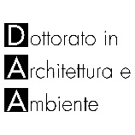
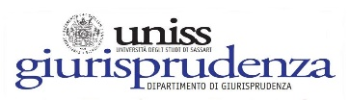
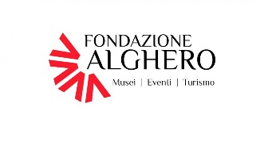

COMUNICATO STAMPA

***

Il popolare attore e autore teatrale Alessandro Bergonzoni sarà l’ospite d’eccezione dell’incontro che si terrà lunedì 8 aprile, a partire dalle 17, ad Alghero, nei locali del Complesso Santa Chiara del Dipartimento Architettura (Bastioni Marco Polo).

Alessandro Bergonzoni dialogherà con la giornalista e curatrice d’arte Manuela Gandini nell’ambito della rassegna DAS / Diritto, Arte, Società e del Master di II livello DECA-pro in Diritto ed Economia per la Cultura e l’Arte nella Progettazione dello sviluppo territoriale diretti da Domenico D’Orsogna, professore ordinario di diritto amministrativo nell’Università di Sassari.

L’artista Alessandro Bergonzoni é noto al grande pubblico come trasformista della parola, acrobata dei significati, illusionista del discorso, geniale funambolo del calembour, che non é mai però fine a se stesso, puro esercizio di stile, ma é sempre pronto a disvelare continuamente nuovi messaggi e significati. L’artista porterà ad Alghero la testimonianza della sua ricerca più recente e più radicale, impegnata nell’ambito della giustizia sociale e dei diritti umani.

La serata è organizzata in collaborazione con il Comune di Alghero e Sentieri Contemporanei, palinsesto di dialogo tra arte, scienza e formazione promosso da Fondazione di Sardegna.

L'incontro è aperto al pubblico, ma data la limitata disponibilità di posti è necessario iscriversi.
Per informazioni:
tel. 079 228760 – email: decamaster@uniss.it
www.decamaster.it

Alessandro Bergonzoni
Alessandro Bergonzoni (Bologna, 1958). Artista, attore, autore, scrittore. Quindici spettacoli teatrali al suo attivo e sei libri. Nel cinema due partecipazioni: “Pinocchio” (2001) di Roberto Benigni e “Quijote” (2006) di Mimmo Paladino. Da anni tiene una rubrica sul Venerdì di Repubblica dal titolo “Aprimi Cielo”, dal 2005 si avvicina anche al mondo dell’arte esponendo in varie gallerie e musei italiani. Ha vinto il Premio UBU nel 2009 come migliore interprete maschile nel teatro italiano, il premio Hystrio nel 2008 e il Premio della Critica 2004/2005. Parallelamente al tour del suo ultimo spettacolo “Trascendi e Sali”; ha presentato in varie Pinacoteche Nazionali l’installazione performativa “Corpi del (C)reato ad arte (il valore di un’opera, in persona)”.
www.alessandrobergonzoni.it

Manuela Gandini
Manuela Gandini (1961) è critica d’arte, giornalista, curatrice indipendente. Scrive per il quotidiano La Stampa ed è redattrice della rivista culturale Alfabeta2. Insegna Critical Writing alla NABA di Milano per il Biennio di Studi Curatoriali. Ha collaborato con Il Giorno, Il Sole 24 Ore, Diario, Arte. Dal 2002 al 2007 ha diretto lo spazio multidisciplinare Artandgallery a Milano. È autrice di numerosi saggi tra i quali “1990-1962 Ubi Fluxus Ibi Motus” in AAVV, Mazzotta, 1999, Milano; “Jean Toche. Intollerance”, ed. Mudima, Milano 2010.” Affresco live. Storia di un incontro”, Postmedia books, Milano 2008; “Ileana Sonnabend. The queen of art” Castelvecchi, Roma 2008. Ha lavorato su temi estremi a Sarajevo durante la guerra nel 1994-95 e ha collaborato con il Progetto Casina nel Carcere di San Vittore a Milano.

